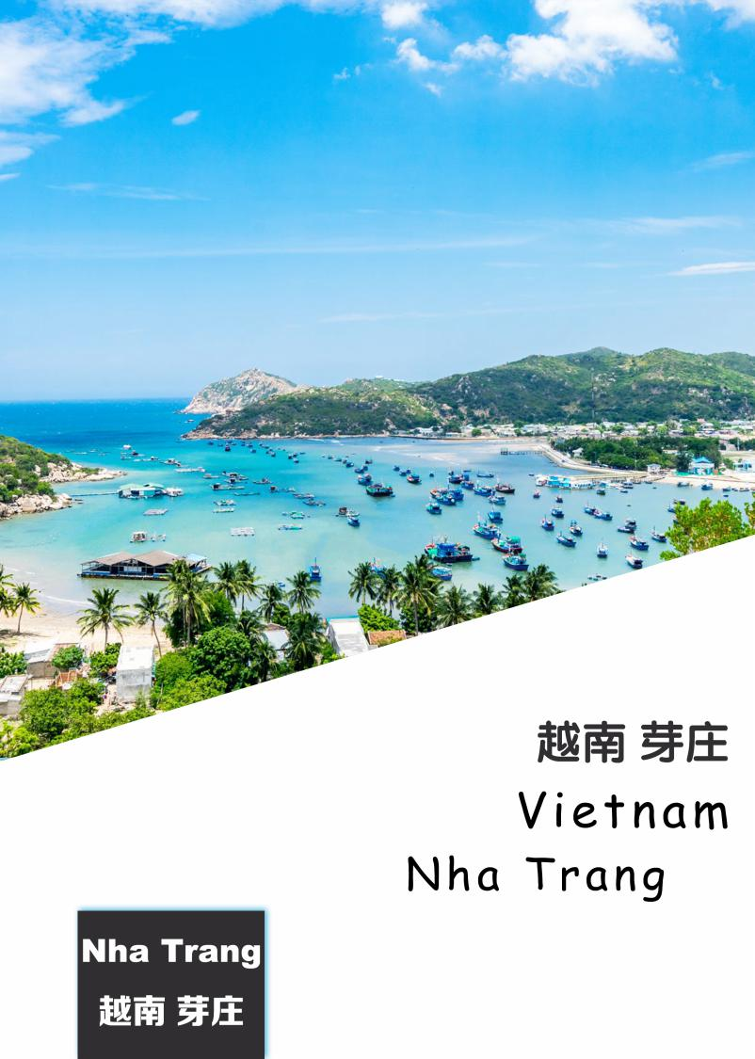

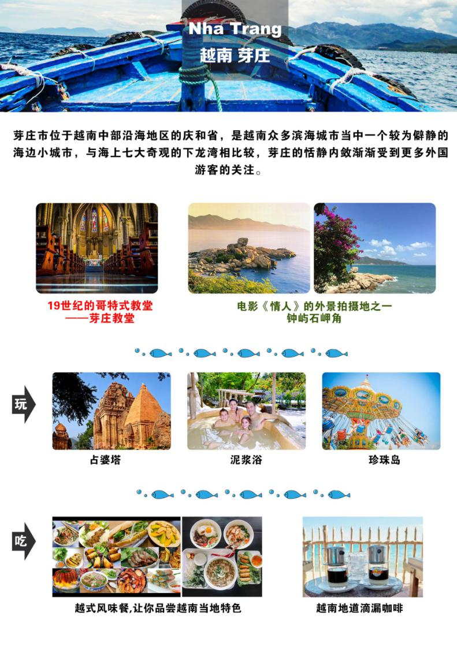

**更新日期：2019-10-23**

**越南芽庄·越享珍珠 浪漫休闲双飞五天**

**行程特色**

* 游览全球七大最美海湾之一芽庄
* 芽庄位于越南的南部，是著名的深海海鲜盛产地，全越南最好最新鲜的海鲜即产于此。
* 芽庄是越南首选的潜水胜地，水中平均能见度15米，最好能达30米，海底千姿百态的珊瑚，色彩斑斓成群追随在潜水者身旁的鱼类，就足够让海底探险者乐此不疲

**精华景点**

* 19世纪的哥特式教堂——芽庄教堂
* 体验芽庄经典出海3岛游，包含芽庄最美岛屿——蚕岛
* 这里有芽庄少有的花岗岩海岸，亦是著名电影《情人》的外景拍摄地之一——钟屿石岬角
* 畅玩芽庄珍珠岛上游乐园-越南版海上迪斯尼乐园，世界级娱乐天堂~

**简要行程**

|  |  |  |  |  |  |  |
| --- | --- | --- | --- | --- | --- | --- |
| **天数** | **行程和景点** | **交通** | **早餐** | **中餐** | **晚餐** | **住宿酒店** |
| **D1** | 澳门飞机芽庄 | 飞机 | 自理 | 自理 | 越式簸箕餐 | 芽庄当地五星酒店 |
| **D2** | 芽庄精华出海三岛游 | 巴士 | 酒店自助 | 竹岛风味餐 | 自理 | 芽庄当地五星酒店 |
| **D3** | 畅玩珍珠岛乐园 | 巴士 | 酒店自助 | 自理 | 自理 | 芽庄珍珠帝国酒店 |
| **D4** | 芽庄市区精华游-乳胶店-丝绸店-珍宝店 | 巴士 | 酒店自助 | 已含 | 自理 | 芽庄珍珠帝国酒店 |
| **D5** | 芽庄飞机澳门 | 飞机 | 酒店自助 | 自理 | 自理 |  |

**DAY1澳门-芽庄**

**优质住宿：芽庄当地酒店**

**早餐：(自理) 午餐：(自理) 晚餐：(已含)**

|  |
| --- |
| 请于指定时间（提前3个小时）在拱北口岸集合，办理出境手续，搭乘飞机经飞往芽庄市。芽庄位于越南南部海岸线最东端的地方，芽庄的海滨沙滩一望无际，幼滑的白沙，潮平水清，海底千姿百态的珊瑚，色彩斑斓成群追随在潜水者身旁的鱼类，就足够让海底探险者乐此不疲。芽庄是海滨旅游的理想胜地。早在越战时期，美军便将芽庄作为其度假胜地。抵达机场，验证入关后，入住酒店休息。 |

**DAY 2：芽庄精华出海三岛游**

**优质住宿：芽庄当地酒店**

**早餐：(已含) 午餐：(已含) 晚餐：(自理)**

|  |
| --- |
| 早餐于酒店内享用。芽庄外海有不少小岛，从市区码头乘船出发，大多数只需要30分钟左右的时间。小岛景色怡人，各有特色，而且水质清澈，适合进行浮潜等水上活动，到芽庄一定不能错过。  【珊瑚岛】(Hou Mun/Ebony Island又称黑岛)我们安排您在这里的海域浮潜【含门票】（温馨提示：浮潜工具可在船上付费租用，为健康卫生起见，建议自备浮潜工具：蛙镜和沙滩鞋）。这是距离市区最近的浮潜点。这是一个大陆架岛，海水平静清澈，海流很小，水面以下4米的地方，就能看到五颜六色的珊瑚和热带鱼 。 船在靠近岛边的浅水区域停下来，大家穿上救生衣，带上潜水镜，就可以向岛边游去，美丽的珊瑚丛和七彩的热带鱼，就在岛边的水域底下，最浅处，还不到两米。（温馨提示：为了保护水质，船上不提供淡水洗澡，请您自带毛巾，擦干身体，换回干净衣服，回到酒店后再洗澡。）  【竹岛】：这里是芽庄最大的离岛，您可以在这里品尝【岛上午餐】。  【蚕岛】 （Hon Tam），午餐后，我们带您来到这美丽的小岛【含上岛门票】。岛上郁郁葱葱，空气清新，随处都透露着一股原始美。岛上各类娱乐休闲设施齐全，如游泳池，露天吧台，特色餐厅，和各种水上活动（需自费）：如獨木舟、降落伞，水上摩托艇，海底漫步等等。下午时分，您还可以欣赏到俄罗斯女郎的歌舞表演。让您在这里度过一个悠闲浪漫的海岛时光…… |

**DAY3 珍珠岛一日游**

**优质住宿：芽庄当地酒店**

**早餐：(已含) 午餐：(自理) 晚餐：(自理)**

|  |
| --- |
| 特别提示：本日入住芽庄珍珠帝国酒店 Vinpearl Condotel Empire Nha Trang 享用珍珠岛乐园套餐，凭入住房卡享受当天单次进入珍珠岛乐园。通过缆车线路上岛。在缆车排队的地方出示房卡，有特别通道，无需和买门票上岛的客人一起排队。可自行前往（出租车去码头是10-30万越盾单程，出发时请自带酒店名片以便乘坐出租车，请注意安全）  6：00—10：00 酒店享用自助早餐，全天自由活动，享受芽庄海滩美景，或者参加自费。  **指定时间安排单次接送往返**芽庄珍珠岛游乐园——越南版海上迪斯尼乐园，世界级娱乐天堂，规模设施水准一流，5个风格迥异的五大洲空中花园，5大游玩区域，是大型城堡游乐设施的大型综合性游乐园，拥有： （1）世界上最长的跨海缆车，全程3320米，360度无敌海景；  （2）长达 700米的私属海滩，沙白水清，椰风树影；  （3）越南第一家动物园，种类丰富、趣味性强；  （4）世界上最大的海上浮动城堡，4200平方米；  （5）越南最高摩天轮，海拔高达200米，也是世界十大摩天轮之一  （6）室外游乐园：高山飞车，矿山车、冒险乐园等；  （7）水幕喷泉表演、游园舞蹈秀表演、现场音乐秀； |

**DAY4 市区精华游**

**优质住宿：芽庄当地酒店**

**早餐：(已含) 午餐：(已含) 晚餐：(自理)**

|  |
| --- |
| 早上于酒店享用早餐后，开启一天愉快的旅程。  【芽庄教堂】是一座哥特式教堂，建于1928～1933年．也很有法国味，教堂有钟塔和美如锦花、绘满《圣经》故事的天窗玻璃，石头建造的内部墙壁给人清凉之意。教堂外是繁杂吵嚷的街头，教堂内则静谧平和，俨然另～个世界。教堂每天早晚举行弥撒活动．常能在门外听见诵经声或唱诗班美如天籁的歌声。若芽庄大教堂不对外开放，将改为外观，并改为参观【芽庄海洋博物馆】，恕不另行通知）。  抵达后前往【特色咖啡工坊】，赠送品尝一杯越南特色滴漏咖啡，有人曾说，若来越南，不去芽庄，这趟越南之旅则不算圆满，而若来了芽庄，不品尝一下这里的滴漏咖啡，仍旧是旅途之中的一大遗憾。这里的咖啡就是让无数人趋之若鹜的滴漏咖啡，滴漏咖啡是由法国耶稣会传教士带到越南的，而巧合的是，越南的末代皇帝保大也曾在法国留学，他非常喜欢咖啡。  【钟屿石岬角】是一座小小的岬岛，退潮后可以在留下恐龙足迹的岩石上拍照留念。这里有芽庄少有的花岗岩海岸，日出日落时分这里非常宁静。  【婆那加占婆塔】：建于7到12世纪之间，是一处印度教的宗教建筑，位于芽庄以北2公里处，就在大河左岸。从这座小山上往下看，能欣赏到碧蓝的海港景色。  越南【特色珍宝店】停留90分钟左右。这里有越南独有的粉红宝石、精美的翡翠制品、精美的珍珠及砗磲等，您可以自由选购。  越南【乳胶体验中心】，停留90分钟左右，游客可参观并体验越南正宗乳胶制品  越南【丝绸文化馆】，停留90分钟左右，游客可参观越南丝绸工艺品的制作 |

**DAY5 芽庄-澳门**

**早餐：(已含) 午餐：(自理) 晚餐：(自理)**

|  |
| --- |
| 酒店享用自助早餐后，指定时间办理退房手续，于指定时间集中，送往机场办理离境手续，结束愉快的越南海滨之旅，返回温馨的家。抵达澳门机场后散团~ |

**参考航班**

|  |
| --- |
| 去程：澳门-芽庄 QH583 17:20-18:30  回程：芽庄-澳门 QH582 13:10-16:15  具体航班时间以出团通知为准 |

**签证须知**

|  |
| --- |
| 1、落地签证：护照扫描件（护照需半年以上有效期，3页空白页）+ 2张大一寸白底彩色相片（照片客人入境时用）  2、免签信息（以领馆落实为准）：韩国、日本、芬兰、俄罗斯、瑞典、挪威 、丹麦 15天免签；菲律宾 21天免签；印度尼西亚、老挝、泰国、新加坡、马来西亚 、柬埔寨30天免签；  3、自备签证可退200元/人；（若由于客人自备签证问题导致不能出发，我司不承担责任！）  4、港澳台客人请自备回乡证、外国护照客人需有有效的中国签证（香港/澳门身份证书只能办理提前签证） |

**费用包含**

|  |
| --- |
| **1、【餐食】** 含4早3正餐餐标40元，当地用餐未必符合客人口味，请游客体量旅行社会尽量安排可口食物。  **（若客人由于个人原因需要取消用餐，请于团队出发前书面通知我司，否则临时取消餐费不予退回！）**  **2、【住宿】** 全程入住4晚酒店，二人/间，（每成人每晚一个床位）；酒店住宿若出现单男单女，旅行社会按照报名先后的顺序安排同性客人同住，若客人不接受此种方式或经协调最终不能安排的，客人须在出发前补房差。单人参团必须补房差 。  3、**【景点游览】**包景点第一道大门票（行程上列明自费/自理项目除外）。**（若客人由于个人原因放弃行程，须与我司签署离团声明，我司视具体情况退回未产生门票费用）**  4、【**导游服务**】当地中文导游服务，16人以上派全程领队。  5、【**交通费用**】含往返飞机票，含国际机票税，燃油附加费，含当地空调旅游车。含去程拱北口岸-澳门机场交通。  6、【**购 物**】行程内含3个购物点：1、乳胶制品店；2、珍宝店3、丝绸店！  **备注：以上进购物店的时间顺序，将根据行程实际顺序及当地交通状况，由当地接待社灵活安排，敬请配合！** |

**费用不含**

|  |
| --- |
| 1. 不含签证及导游服务费：500元/人（必须出团前收齐） 2. 个人旅游意外保险费和航空保险费 3. 行程表以外活动项目所需的费用 4. 出入境行李的海关税、搬运费、保管费和超重（件）行李托运费 5. 酒店内的酒水、洗衣、通讯等费用 6. 其他未约定由旅行社支付的费用（包括单间差、节假日旺季升幅、机场内候机和转机的餐食、不可抗力因素所产生的额外费用等） 7. 小费等其他私人性开支。 |

**特殊收费&说明**

|  |
| --- |
| 1. 婴儿收费标准 2周岁以下（不含2周岁）的执行婴儿收费（团费的50%），此收费不提供机位、车位、餐位、床位及景点费用。 2. 以上报价仅为持中国护照的价格，持港澳台护照客人及外籍护照的客人需在现有报价的基础上交纳机票附加费用￥500/人。 3. 为了保障客人人生安全，客人必须全程随团旅游，确实需离团自行活动者，应到当团领队处签署相关约定协议并向我社交付800元/人的离团费用。在境外旅游中有不少不法分子利用各种手段，导致客人蒙受金钱损失，我司特意提醒客人，在旅游途中，一定要跟随我司领队或当地导游出行。 4. 旅行社视实际情况有权对行程先后顺序作调整，但不影响原定标准及游览景点。 5. 以上行程仅供参考，在不影响原定标准及景点前提下，旅行社有权调整游览顺序。如遇旅行社不可抗力 因素（航班延误、车辆故障、风雪、塌方、塞车等）导致不能完成景点游览，旅行社不承担任何责任。 6. 如客人跟行程期间离团，或者在自由活动期间打高尔夫，以及参加当地其他社自费需加收800/人。 |

**出境须知**

|  |
| --- |
| **为了方便过境时各地海关查阅，应将机票、护照、等证件随身携带，请勿放于行李箱内，以便海关检查。（港澳台同胞出团需带上回乡证和台胞证；凡持外籍护照的客人必须自备签证和具备2次以上进出中国境的有效签证）**；   1. 出境可携带外币，按规定不能超过美金5,000元或港币38,000、人民币20,000； 2. 出境时携带高级相机（带长镜头、变焦）或摄像机须海关申报，以免回程罚款； 3. 请自备毛巾、牙膏、牙刷个人生活用品及个人常用必备药品等，酒店出于环保因素，拖鞋多为多次循环使用； 4. 不得携带100毫升以上的液体上飞机，个人携带的多余液体必须托运； 5. 以轻便、通爽凉快为主，机场冷气较室外低，需随身带备一件薄外套； 6. 燕窝、动物源性中药材、转基因生物材料等列入严禁携带入境。 7. 贵重物品及现金切记随身携带，不能托运，以防在托运的过程中丢失和损坏，敬请留意！ 8. 请看清登机牌上的登机时间及登机口，随时留意航空公司的广播，以免误机。 |

**越南旅游安全须知 **

|  |
| --- |
| 1. 中国游客在越南旅游期间,我社会推荐一些自费项目,并安排持证专职导游和空调旅游车, 以确保游客能安全顺利地完成行程。我公司在此郑重申明, 若游客私自参加了其他无证公司或个人组织的自费活动,可能存在旅游车辆没有购买保险, 强迫游客购物的隐患, 最终损害游客权益, 安全无保障。如果游客要参加此类旅游活动，须提前写下书面证明，若发生任何交通事故或投诉与我社无关，我公司概不承担任何法律责任。 2. 中国游客在越南旅游期间，乘坐快艇时一定要穿好救生衣；上、下船时拉好、扶好注意安全。如果游客要单独外出参加水上活动，请一定提前通知中国领队和越南导游前往的地点和返回的时间。否则，若参加水上活动时发生意外事故，后果自负。 3. 中国游客在越南旅游期间，禁止私自租用摩托车外出，因为越南摩托车车速极快，容易发生交通事故；并且游客无证驾驶也违反了越南交通规则，会被罚款。 4. 游客外出活动时，现金或其他贵重物品请存放在酒店保险箱内。游客入住酒店时，请注意索取酒店名片。请记住领队和越南导游的联系电话。请记住领队宣布的用餐时间、地点、集合时间。 游客入房后，请查看房间设施是否正常，如有问题，速告知领队。请勿在走廊及餐厅穿睡衣拖鞋、大声喧哗。越南酒店一般在浴室洗脸池上放置2瓶免费矿泉水供客人饮用。但是冰箱和迷你吧内的食物和饮料是要收费的，若游客消费了这些食品、饮料，请主动到酒店总台现付费用。游客在酒店泳池游泳时请注意照看好随行的儿童和老人，以免发生事故。游客在酒店内淋浴时，请自备拖鞋，因为地板较滑容易摔倒。请游客爱惜酒店房间内的一切施设，若有损坏须照价赔偿。 5. 游客乘坐空调旅游车时，不要争抢座位。为避免空气污染，车上不可吃冰激凌、带果皮的食物、禁止吸烟、不可脱鞋。 6. 游客在公共场所请入乡随俗尊重越南当地礼仪及风俗习惯。请保持良好的用餐习惯、用餐时尽可能保持安静。自助餐取食物时要排队，不可插队夹塞。不知食物是否合自己口味时，每次少取一些，禁止浪费。 7. 游客到越南旅游时请带上足够的人民币或美元现金，银联卡在越南不通用。万一游客在旅游期间发生意外事故，请自行支付医疗费和交通费，回国后再与国内保险公司联系索赔事宜。我公司将积极协助游客就医和联系国内旅行社，但是不能垫付上述医疗费。 8. 您在参加水上活动及乘船出海时一定要穿戴救生衣及携带救生圈，并相互监督不可单独行动，下海游泳时，请结伴前行，水深地方不可大意。在参加部分水上娱乐项目之前请根据自身条件而定。进行浮潜时，需了解浮潜水域的水深暗流情况，请选择地势平缓相对较浅的水域进行水上活动。 9. 以上注意事项请一定提前通知领队和所有客人。 |

**越南旅游注意事项**

|  |
| --- |
| 一、时差  越南时间比中国时间晚1小时，即中国是08:00，越南是07:00.   1. 电压和插座   越南的电压是220伏，请客人自备转换插。  三、货币  越南的货币是越南盾（VND），人民币和越南盾的汇率约为：1：3000，美元和越南盾的汇率约为：1：18000，由于当地货币汇率不稳定，变动较大，具体汇率以实际兑换汇率为准。  旅客可在当地与导游已人民币或美元兑换越南盾。酒店前台也设有货币兑换服务。  四、饮食  越南的主食是饭（米饭），但最著名的却是“粉”（音fě），类似过桥米线，鸡汤或是牛肉汤。海鲜——来越南最不能放过的就是海鲜了。越南海岸线3500多公里，渔业发达，几乎任何一个沿海城市，都是重要的渔港。越南海鲜很是好吃。  五、交通  出租车可乘坐座6人，起步价格12000越南盾，车内有计价器，师傅服务态度很好，简单英语可以听懂，不过出门前可以请酒店人员给你写上要去的地方的越南语，这样会方便一点。  六、气候  越南位于热带季候风区域，南北之间气候有很大差别。越南现在平均气温26摄氏度，适宜着装轻便， 必备防晒霜和防晒伞，以防晒伤皮肤。  七、民俗  1）越南是社会主义国家，现阶段经济比较落后，目前正进行革新开放，对中国游客热情友好。越南北越可以使用人民币，南越和中部基本不能使用人民币，美金通用。  2）在越南寺庙、教堂、宫殿、高级娱乐场被公认为正式场合，进入时，衣着须端庄整洁，不可袒胸、露背、穿拖鞋、短裤、迷你裙、无袖上衣或其他不适宜的衣服。在街上行走时，要注意避开当街排列的祭祀用品，千万不可踩踏。  3）越南人对3这个数字比较敏感，去景点拍照时，忌讳三人合影，不能用一根火柴或打火机连续给/三个人点烟，当地人认为不吉利。  八、安全  1) 晚间离开酒店外出时，最好结伴同行，确保安全。避免单独到僻静地方，离开酒店请带上酒店名片以备迷路时使用。  2) 出外期间，尽量少带贵重物品。护照、钱财应寄存在酒店的保险箱内或随身携带，请勿放在房内或存放在旅行大巴士上。  3) 参加旅行团是集体活动应遵守集合时间，配合领队和导游的工作，不得擅自离队，否则责任自负。  4) 不要在设有危险警示标志的地方停留，行程中或自由活动中如果有刺激性活动项目，要量力而行。  5）为了您自身利益，建议您出发前购买个人旅游意外伤害保险。境外如遇人身意外，请及时治疗，并保留医院诊断证明，各种医疗费发票，本人情况报告等，回国后由保险公司定损理赔。  九、海关和边防  1）中国海关规定，中国公民出境每人携带的现金不超过人民币20000元（美金5000元）  2）越南海关规定，入境或者出境时每人只能带200支香烟和500毫升酒。  3）严禁携带黄色书刊、影碟、枪支、炸药、毒药等违禁物品出入境；  4）未经检疫的动、植物和水果不能携带出入境，大件越南红木工艺品、家电产品等不能携带入境；  5）中国公民持中华人民共和国护照出入境时，无需填写出入境卡。  十、邮政通讯  中国GSM手机开通国际漫游的在越南可以使用，也可以购买越南当地全国通用的GSM卡。当地GMS卡在越南接听任何电话都是免费的，拨打越南国内手机或者固定电话都是每六秒1角1分，直接打回国要每分钟8元人民币，短信每条1.1元人民币，但充值话费可以低至2折购买到。  当地街头电话打回国内要每分钟4元人民币左右，加拨171或者178可略微便宜些。  越南的邮资相对便宜，只要11400越南盾就可以把明信片寄回国内任何地方了。  十一、治安  越南总体政局稳定，治安状况良好，但也存在一些偷盗现象。甚至有个别摩托车抢包的情况，被侵犯对象大多为单身女性。 游客在越南旅游期间不能单独活动，在自由活动时间必须结伴同行。游客必须妥善保管自己的随身行李及贵重物品，因游客自身原因造成行李物品丢失的，责任自负。  十二、相关提示  在越南旅游期间，不得有危害祖国安全，荣誉合格利益的行为；  旅行社为游客办理出入境证件时，如果遇到电脑报警（即与公安、边防部门不允许出入境的姓名相同时）而公安、边防部门拒绝办证，致使该游客不能出境旅游的，旅行社不承担赔偿责任；  游客在旅游期间的购物及各种自费活动属游客个人行为，由此产生的纠纷或连带关系游客自负，即买卖自由、风险自担，尤其在芒街，经常发生以认“老乡”的形式诱骗游客购买玉器珠宝等，切勿上当受骗。  如出境游客因姓名与边检站备案的通辑在逃人员姓名相同，边检站不准出境，所产生的费用由客人自理。  越南边境毒品走私较严重，因此请游客在越南千万别发扬助人为乐的精神，如帮陌生人提包、帮人看管东西等等；  十三、其他  1）工作时间：越南政府机构和企事业单位一般每周工作六天，每天不超过8小时。  政府机构：7:30-16:30，星期日休息。  银行：8:00-15:00，星期六下午和星期日休息。  餐厅：一般营业到20:00。  百货公司：一般营业到22:00。  博物馆：星期一休息。  2）中国驻越南大使馆  地址：河内市黄耀街46号（So 46 Ph0 Hoang Dieu, Ha Noi, Vietnam）  电话：0084-4-8543736/8232845 传真：0084-4-8232826 信箱：P.O.BOX 13  3）岘港常用电话：报警电话 113 急救电话 115 火警电话 114  十八、旅行社温馨提示：  1）不吃不洁食物，，吃海鲜时，可适量喝点米酒和醋，可起到杀菌的作用，吃海鲜一小时内不实用冷饮、西瓜等食品。  2）餐后不宜马上去游泳，游泳后不宜立即食用冷饮、西瓜、海鲜等食品。  3）游泳前要做好准备活动，游泳时请在规定区域内，水中感到不适请马上上岸休息。  4）游泳时要保管好自己的物品，贵重物品不要放在衣柜中，应托专人保管。  5）参加告诉摩托艇，水上飞机、高速游轮活动的旅客要听从该处工作人员的安排，穿好救生衣，落实各项安全措施，切勿麻痹大意。  6）携带儿童的游客，参加水上活动时，应照顾好自己的孩子，不要让他们自由活动。  7）自由活动期间，如客人自行参加当地无资质接待外国团队的旅行社出行，如造成一切后果，我社不承担任何后果！  8）不接受孕妇报名，如有隐瞒，产生意外，旅行社不承担责任。  9）因不可抗拒因素（自然灾害、政治形势、政府法令、航空、铁路及公路出现紧急情况等）所引致的额外费用，旅行社协助解决。  10）当地导游在旅游车上销售当地特产、旅游纪念品，客人可根据自身需求自愿购买；  8、您在参加水上活动及乘船出海时一定要穿戴救生衣及携带救生圈，并相互监督不可单独行动，下海游泳时，请结伴前行，水深地方不可大意。在参加部分水上娱乐项目之前请根据自身条件而定。进行浮潜时，需了解浮潜水域的水深暗流情况，请选择地势平缓相对较浅的水域进行水上活动。  以上注意事项请一定提前通知领队和所有客人。 |

**当地参考酒店**

**(团队用房全为标准房型，城景房；客人不能指定酒店，若参考酒店满房，我司将安排同等级酒店入住，具体酒店安排以出团通知书为准)**

|  |  |  |
| --- | --- | --- |
| **芽庄酒店名称** | **星级** | **网址** |
| 芽庄皇冠酒店 Crown Hotel Nha Trang | 4星 | crownhotelnhatrang.com |
| 皇家HPM酒店 Royal Hpm Hotel | 4星 | royalhpmhotel.com |
| 芽庄宫殿酒店 Nha Trang Palace Hotel | 4星 | http://www.nhatrangpalace.com.vn/eng/ |
| 索契酒店 Sochi Hotel | 4星 | http://sochihotel.vn/ |
| 芽庄梅丽莎酒店 Melissa Hotel Nha Trang | 4星 | hotels.ctrip.com/international/11497151.html |
| 芽庄夏娃酒店 Xavia Hotel Nha Trang | 4星 | http://www.xaviahotel.com/ |
| 芽庄槟榔酒店 Areca Hotel Nha Trang | 4星 |  |
| 芽庄海珍珠酒店 Sea Pearl Hotel Nha Trang | 4星 | hotels.ctrip.com/international/23239547.html |
| 芽庄乐莫酒店 Le More Hotel | 4星 | hotels.ctrip.com/international/28757179.html |
| 卓悦芽庄酒店 Bonjour Nha Trang Hotel | 4星 | hotels.ctrip.com/international/12515632.html |
| 芽庄帕拉利亚酒店 Paralia Hotel Nha Trang | 4星 | hotels.ctrip.com/international/19650131.html |
| 芽庄伏尔加酒店 Volga Nha Trang Hotel | 4星 |  |
| 芽庄海神酒店 Poseidon Nha Trang | 4星 | http://www.poseidonnhatranghotel.com/ |
| 芽庄越星酒店 SAO VIET NHA TRANG HOTEL | 4星 |  |
| 丽吉尔酒店 Rigel Hotel | 4星 |  |
| 芽庄枫叶酒店  Maple Hotel & Apartment Nha Trang | 4星 | http://hotels.ctrip.com/international/8916397.html?IsReposted=8916397 |
| 芽庄池娇酒店 Tri Giao Hotel NhaTrang | 4星 | http://trigiao.com.vn/ |
| 芽庄安吉拉酒店 Angella Hotel Nha Trang | 4星 | http://www.angella.com.vn/ |
| 勒尼德芽庄酒店 Lenid Nha Trang Hotel | 4星 |  |
| 芽庄D26酒店  D26 Nha Trang Hotel | 4星 | https://www.booking.com/hotel/vn/d26-nha-trang.zh-cn.html |
| 芽庄美利通酒店  Meriton Hotel Nha Trang | 4星 | http://hotels.ctrip.com/international/6218941.html?NoShowSearchBox=T |
| 帝国芽庄酒店 Imperial Nha Trang Hotel | 4星 | www.imperialnhatrang.com |
| 芽庄MCR酒店  The MCR Luxury Nha Trang Hotel | 4星 | http://hotels.ctrip.com/international/11513265.html?IsReposted=11513265 |
| 芽庄艾西纳酒店 Isena Nha Trang Hotel | 4星 | http://isenahotel.com/ |
| 芽庄森维高级酒店  Sen Viet Premium Hotel Nha Trang | 4星 | http://senvietpremiumhotels.com/ |
| 芽庄红太阳酒店 | 4星 | http://redsunnhatranghotel.com/vi/ |
| 芒青四星酒店 | 4星 | http://www.nhatrang.muongthanh.vn |
| 绿色世界酒店 | 4星 | http://greenworldhotelnhatrang.com/ |
| VDB酒店 | 4星 | http://www.vdbnhatranghotel.vn |
| Yasaka Resort Hotel Nha Trang | 4星 | http://www.yasanhatrang.com/ |
| BAVICO酒店 | 4星 | http://www.baviconhatrang.com/ |
| 拉芝酒店 | 4星 | www.nhatranglodge.com |
| 加里奥特酒店 | 4星 | http://galliothotel.com/VN/ |
| 丹卓黄金大酒店 | 4星 | www.dendrogold.com/?lang=zh |
| 阿普斯酒店 Apus Hotel | 4星 | hotels.ctrip.com/international/2890730.html |
| 芒清奢华庆和酒店 Muong Thanh Luxury Khanh Hoa Hotel | 5星 | http://luxurykhanhhoa.muongthanh.com/ |
| 孟清奢华温特鲁酒店 Muong Thanh Luxury Vien Trieu Hotel | 5星 | http://luxuryvientrieu.muongthanh.com/ |
| 科莫多芽庄酒店 Comodo Nha Trang Hotel | 5星 | hotels.ctrip.com/international/15180512.html |
| Mường Thanh Nha Trang Centre 芒青中心 | 5星 | www.nhatrangcentre.muongthanh.vn |
| HAVANA酒店 | 5星 | www:havanahotel.vn |
| 钻石湾酒店 | 5星 | http://www.diamondbayhotel.com |
| 钻石湾度假村 | 5星 | http://diamondbayresort.vn |
| 芽庄金顶水疗度假村 | 5星 | http://www.goldenpeakresort.com/VN/ |
| 芽庄安皇后酒店 | 5星 | http://www.queenannnhatrang.com/ |
| 芽庄星城酒店 | 5星 | http://starcitynhatrang.com/ |
| 昆特中央芽庄公寓 Quinter Central Nha Trang | 5星 | http://quintercentral.com/vi/vnlang |
| 芽庄馨乐庭海滨酒店 Citadines Bayfront Nha Trang | 5星 | https://www.citadines.com/vietnam/nhatrang/ |
| 芽庄翡翠湾温泉酒店 Emerald Bay Hotel & Spa | 5星 | hotels.ctrip.com/international/21134185.html |
| 处女座酒店 Virgo Hotel | 5星 | hotels.ctrip.com/international/41611122.html |
| 芽庄皇宫酒店 Regalia Gold Hotel | 5星 | hotels.ctrip.com/international/46149412.html |
| 芽庄夸亚酒店 D＇Qua Hotel | 5星 | hotels.ctrip.com/international/39284696.html |
| 纳华达海滩酒店 Navada Beach Hotel | 5星 | hotels.ctrip.com/international/47424150.html |
| 芽庄珍珠帝国酒店 Vinpearl Condotel Empire Nha Trang | 5星 | https://www.vinpearl.com/condotel-empire-nha-trang/en/ |